

1) a- ¿Qué recursos se pueden compartir en una red informática?
b- Dar al menos 3 ejemplos de cada tipo de recurso.

Se pueden compartir distintos dispositivos y programas en una red informática.
Información: música, Word, imágenes.
Recursos: impresoras, pendrive, escáner.
Servicios: internet, YouTube, Facebook.

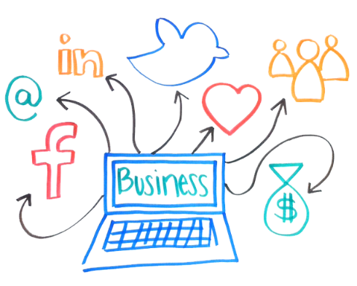

2) ¿Qué beneficios considera que las redes informáticas aportan en su vida diaria?

Comunicación y acceso más rápido y eficiente. Conseguir información y recursos necesarios en la vida diaria de una manera más fácil.
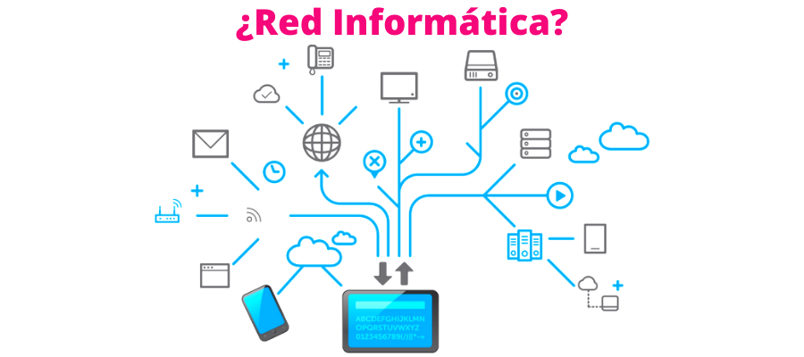

3) Definir cada uno de los dispositivos necesarios para lograr la conexión en una red.

Router: Los enrutadores enlazan dos o más redes diferentes, estas pueden constar de varios tipos de segmentos de red LAN. Un enrutador recibe paquetes y selecciona la ruta óptima para reenviar el paquete a través de la red.
Switch: El switch es un puente de múltiples puertos, es un dispositivo de capa de enlace de datos, realiza una verificación de errores antes de reenviar paquetes.
Tarjeta de red: Son unas tarjetas que suelen ser de tamaño reducido que se incorporan en el interior de los ordenadores para así lograr que nuestro equipo logre conectarse a Internet.
Cables de conexión: se usa en redes de computadoras o sistemas informáticos o electrónicos para conectar un dispositivo electrónico con otro.
Modem: convierte las señales analógicas en digitales o viceversa.

4) a-¿Qué tipo de redes informáticas conoce? (escuela, casa, …)

El internet es la red informática más conocida y usada en el mundo.

b- Dibuje y describa una red informática.

Bluetooth: este tipo de red se usa simplemente encendiéndola y conectándola con el otro dispositivo, luego se comparte el dato que se desea enviar y la otra persona debe aceptarlo.
